Lampiran 1 Tabel Jadwal Penelitian

Pertemuan Ke- | Hari, Tanggal | Kelas | Alokasi Waktu | Pokok Bahasan
1 | Rabu, 18 Mei 2022 | III-A | 2 x 35 menit | Pelaksanaan Pretest
1 | Senin, 23 Mei 2022 | III-B | 2 x 35 menit | Pelaksanaan Pretest
2 | Kamis, 19 Mei 2022 | III-A | 2 x 35 menit | Pemberian Materi Keanekaragaman Indonesia
2 | Rabu, 25 Mei 2022 | III-B | 2 x 35 menit | Pemberian Materi Keanekaragaman Indonesia
3 | Jumat, 20 Mei 2022 | III-A | 2 x 35 menit | Pelaksaan Postest
3 | Jumat, 27 Mei 2022 | III-B | 2 x 35 menit | Pelaksaan Postest

Lampiran 2 Silabus Pembelajaran
SILABUS PEMBELAJARAN

Satuan Pendidikan : SDN Susukan 07 Pagi
Kelas/Semester : III / 2
Mata Pelajaran : PPKN
Alokasi Waktu : 6 x 40 Menit
Pokok Bahasan : Keanekaragaman Indonesia
Kompotensi Dasar | Indikator Pencapaian Kompetensi | Materi Pembelajaran | Kegiatan Pembelajaran | Alokasi Waktu | Sumber Belajar
4.1 Mengenal kekhasan bangsa Indonesia, seperti kebinekaan, Kekayaan alam, Keramah tamahan. | - Mengidentifikasi Keanekaragaman dan kekhasan budaya Indonesia  - Mengidentifikasi kekayaan alam yang dimiliki Indonesia.  - Memiliki rasa bangga sebagai anak Indonesia yang memiliki keanekaragaman dan kekhasan budaya serta kekayaan alam yang begitu banyak. | - Ayo menjadi bangga bangsa indonesia  - Keanekaragaman Indonesia  - Bangga menjadi orang Indonesia | - Menyebutkan contoh budaya khas daerah-daerah di Indonesia.  - Menyebutkan contoh hewan khas daerah-daerah di Indonesia.  - Menyebutkan contoh tumbuhan khas daerah-daerah di Indonesia.  - Menceritakan keanekaragaman budaya yang dimiliki Indonesia.  - Menceritakan kekayaan alam yang dimiliki Indonesia. | 6 x 40 Menit | Media:  - Power Point  - LKPD  - Mind Mapping  :
4.2 Menampilkan rasa Bangga sebagai anak  Indonesia. | - Menyebutkan contoh perilaku yang menunjukkan rasa bangga sebagai anak Indonesia.  - Menampilkan rasa bangga sebagai anak Indonesia. |  | - Mengamati gambar tentang perilaku yang menunjukkan rasa bangga menjadi anak Indonesia dan yang tidak.  - Menyebutkan contoh perilaku yang menunjukkan rasa bangga sebagai anak Indonesia.  - Menampilkan rasa bangga sebagai anak Indonesia. | 6 x 40 Menit | Media:  - Power Point  - LKPD  - Mind Mapping  :

Mengetahui  Guru Kelas III A,    Nursaleha, S.Pd  NIP. 196802121991022002 | Jakarta , Mei 2022  Peneliti,  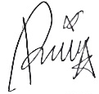  Reza Nurrachmawati  NIM. 1801025122
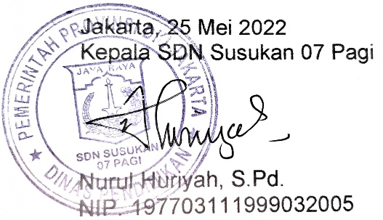

Lampiran 3 RPP

RENCANA PELAKSANAAN PEMBELAJARAN
(RPP)

Satuan Pendidikan : SDN SUSUKAN 07 PAGI
Kelas / Semester : III (Tiga) A / 2 (Kelas Eksperimen)
Mata Pelajaran : Pendidikan Kewarganegaraan
Materi : Keanekaragaman Indonesia
Alokasi Waktu : 2 x 40 Menit
Hari / Tgl Pelaksanaan : 18, 19, 20 Mei 2022

- KOMPETENSI INTI (KI)
KI 1 : Menerima, menjalankan dan menghargai ajaran agama yang dianutnya.
KI 2 : Memiliki perilaku jujur, disiplin, tanggung jawab, santun, peduli, dan percaya diri dalam berinteraksi dengan keluarga, teman, guru, dan tetangganya.
KI 3 : Memahami pengetahuan faktual dengan cara mengamati (mendengar, melihat, membaca dan menanya) dan menanya berdasarkan rasa ingin tahu tentang dirinya, makhluk ciptaan Tuhan dan kegiatannya, dan benda-benda yang dijumpainya di rumah, sekolah, dan tempat bermain.
KI 4 : Menyajikan pengetahuan faktual dalam bahasa yang jelas, sistematis, dan logis, dalam karya yang estetis, dalam gerakan yang mencerminkan anak sehat, dan dalam tindakan yang mencerminkan peri-laku anak beriman dan berakhlak mulia.

- KOMPETENSI DASAR (KD)
Muatan: Pendidikan Kewarganegaraan
NO | KOMPETENSI DASAR (KD) | Indikator Pencapaian Kompetensi (IPK)
1 | 4.1 Mengenal kekhasan bangsa Indonesia, seperti kebhinnekaan, Kekayaan alam, Keramah tamahan. | 4.1.1 Mengidentifikasi Keanekaragaman dan kekhasan budaya Indonesia  4.1.2 Mengidentifikasi kekayaan alam yang dimiliki Indonesia.  4.1.3 Mengidentifikasi rasa bangga sebagai anak Indonesia yang memiliki keanekaragaman dan kekhasan budaya serta kekayaan alam yang begitu banyak.
2 | 4.2 Menampilkan rasa Bangga sebagai anak Indonesia. | 4.2.1 Menyebutkan contoh perilaku yang menunjukkan rasa bangga sebagai anak Indonesia.  4.2.2 Menampilkan rasa bangga sebagai anak Indonesia

- TUJUAN PEMBELAJARAN
- Dengan mengamati gambar, siswa dapat mengidentifikasi keanekaragaman dan kekhasan budaya Indonesia
- Dengan mengamati gambar, siswa dapat mengidentifikasi kekayaan alam yang dimiliki Indonesia.
- Melalui penugasan, siswa dapat mengidentifikasi rasa bangga sebagai anak Indonesia yang memiliki keanekaragaman dan kekhasan budaya serta kekayaan alam
- Melalui tanya jawab, siswa dapat menyebutkan contoh perilaku yang menunjukkan rasa bangga sebagai anak Indonesia.
- MATERI PEMBELAJARAN
- Ayo menjadi bangga bangsa Indonesia
- Keanekaragaman Indonesia
- Bangga menjadi orang Indonesia
- PENDEKATAN DAN METODE PEMBELAJARAN
- Pendekatan : Saintifik
- Metode : Mind Mapping, diskusi, tanya jawab, penugasan dan ceramah

- SUMBER DAN MEDIA PEMBELAJARAN
- PowerPoint, Buku Teks, bacaan, lingkungan sekitar.
PERTEMUAN KE-1
Kegiatan | Deskripsi Kegiatan | Alokasi  Waktu
Pendahuluan | - Guru membuka pelajaran dengan salam, menyapa peserta didik dan menanyakan kabar mereka.  - Guru meminta salah seorang peserta didik untuk memimpin doa  - Siswa diajak menyanyikan lagu indonesia raya. Guru memberikan penguatan tentang pentingnya menanamkan semangat kebangsaan.  - Guru mengecek kesiapan diri dengan mengisi lembar kehadiran dan memeriksa kerapihan pakaian, posisi dan tempat duduk disesuaikan dengan kegiatan pembelajaran. | 10 menit
Inti | - Perkenalan guru ke peserta didik  - Guru melakukan tanya jawab mengenai materi keberagaman Indonesia  - Peserta didik mengerjakan pretest sebelum memasuki materi  - Setelah mengerjakan pretest, Guru memberikan materi pembuka kepada peserta didik | 60 menit
Penutup | - Peserta didik membuat kesimpulan hasil pembelajaran yang sudah didapatkan.  - Guru menyampaikan materi pembelajaran yang akan dibahas pada pertemuan selanjutnya.  - Guru mengakhiri kegiatan belajar dengan memberikan motivasi belajar dan mengucapkan salam.  - Mengajak semua siswa berdo’a menurut agama dan keyakinan masing-masing (untuk mengakhiri kegiatan pembelajaran) | 10 menit

PERTEMUAN KE-2
Kegiatan | Deskripsi Kegiatan | Alokasi  Waktu
Pendahuluan | - Guru membuka pelajaran dengan salam, menyapa peserta didik dan menanyakan kabar mereka.  - Guru meminta salah seorang peserta didik untuk memimpin doa  - Siswa diajak menyanyikan lagu indonesia raya. Guru memberikan penguatan tentang pentingnya menanamkan semangat kebangsaan. Nasionalisme.  - Guru mengecek kesiapan diri dengan mengisi lembar kehadiran dan memeriksa kerapihan pakaian, posisi dan tempat duduk disesuaikan dengan kegiatan pembelajaran.  - Guru menginformasikan materi yang akan dibelajarkan yaitu tentang ”Keberagaman Indonesia”. | 10 menit
Inti | - Peserta didik melakukan pengamatan terhadap bahan ajar berupa presentasi Powerpoint guru untuk dapat dikembangkan peserta didik yang berhubungan dengan materi Keberagaman Indonesia  - Guru memberikan kesempatan kepada peserta didik untuk mengidentifikasi dan mengajukan pertanyaan materi yang belum dipahami.  - Guru membimbing siswa untuk membuat Mind Mapping berdasarkan materi yang sudah dijelaskan  - Peserta didik menyajikan hasil mind mapping yang telah dibuat | 60 menit
Penutup | - Peserta didik membuat kesimpulan hasil pembelajaran yang sudah didapatkan.  - Guru menyampaikan materi pembelajaran yang akan dibahas pada pertemuan selanjutnya.  - Guru mengakhiri kegiatan belajar dengan memberikan motivasi belajar dan mengucapkan salam.  - Mengajak semua siswa berdo’a menurut agama dan keyakinan masing-masing (untuk mengakhiri kegiatan pembelajaran) | 10 menit

PERTEMUAN KE-3
Kegiatan | Deskripsi Kegiatan | Alokasi  Waktu
Pendahuluan | - Guru membuka pelajaran dengan salam, menyapa peserta didik dan menanyakan kabar mereka.  - Guru meminta salah seorang peserta didik untuk memimpin doa  - Siswa diajak menyanyikan lagu indonesia raya. Guru memberikan penguatan tentang pentingnya menanamkan semangat kebangsaan.  - Guru mengecek kesiapan diri dengan mengisi lembar kehadiran dan memeriksa kerapihan pakaian, posisi dan tempat duduk disesuaikan dengan kegiatan pembelajaran. | 10 menit
Inti | - Guru melakukan tanya jawab mengenai materi keberagaman Indonesia yang sudah dipelajari  - Peserta didik mengerjakan postest | 60 menit
Penutup | - Peserta didik membuat kesimpulan hasil pembelajaran yang sudah didapatkan.  - Guru mengakhiri kegiatan belajar dengan memberikan motivasi belajar dan mengucapkan salam.  - Mengajak semua siswa berdo’a menurut agama dan keyakinan masing-masing (untuk mengakhiri kegiatan pembelajaran) | 10 menit

- Teknik Penilaian
- Pengetahuan
- Jenis tes : Tes Tertulis
- Bentuk : Pilihan Ganda

Refleksi Guru

Mengetahui  Guru Kelas III A,  Nursaleha, S.Pd  NIP. 196802121991022002 | Jakarta , Mei 2022  Peneliti,  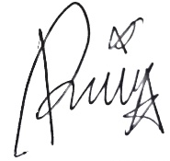  Reza Nurrachmawati  NIM. 1801025122

RENCANA PELAKSANAAN PEMBELAJARAN
(RPP)

Satuan Pendidikan : SDN SUSUKAN 07 PAGI
Kelas / Semester : III (Tiga) B / 2 (Kelas Kontrol)
Mata Pelajaran : Pendidikan Kewarganegaraan
Materi : Keanekaragaman Indonesia
Alokasi Waktu : 2 x 40 Menit
Hari / Tgl Pelaksanaan : 23, 25, 26 Mei 2020

- KOMPETENSI INTI (KI)
KI 1 : Menerima, menjalankan dan menghargai ajaran agama yang dianutnya.
KI 2 : Memiliki perilaku jujur, disiplin, tanggung jawab, santun, peduli, dan percaya diri dalam berinteraksi dengan keluarga, teman, guru, dan tetangganya.
KI 3 : Memahami pengetahuan faktual dengan cara mengamati (mendengar, melihat, membaca dan menanya) dan menanya berdasarkan rasa ingin tahu tentang dirinya, makhluk ciptaan Tuhan dan kegiatannya, dan benda-benda yang dijumpainya di rumah, sekolah, dan tempat bermain.
KI 4 : Menyajikan pengetahuan faktual dalam bahasa yang jelas, sistematis, dan logis, dalam karya yang estetis, dalam gerakan yang mencerminkan anak sehat, dan dalam tindakan yang mencerminkan peri-laku anak beriman dan berakhlak mulia.

- KOMPETENSI DASAR (KD)
Muatan: Pendidikan Kewarganegaraan
NO | KOMPETENSI DASAR (KD) | Indikator Pencapaian Kompetensi (IPK)
1 | 4.1 Mengenal kekhasan bangsa Indonesia, seperti kebhinnekaan, Kekayaan alam, Keramah tamahan. | 4.1.1 Mengidentifikasi Keanekaragaman dan kekhasan budaya Indonesia  4.1.2 Mengidentifikasi kekayaan alam yang dimiliki Indonesia.  4.1.3 Mengidentifikasi rasa bangga sebagai anak Indonesia yang memiliki keanekaragaman dan kekhasan budaya serta kekayaan alam yang begitu banyak.
2 | 4.2 Menampilkan rasa Bangga sebagai anak Indonesia. | 4.2.1 Menyebutkan contoh perilaku yang menunjukkan rasa bangga sebagai anak Indonesia.  4.2.2 Menampilkan rasa bangga sebagai anak Indonesia

- TUJUAN PEMBELAJARAN
- Dengan mengamati gambar, siswa dapat mengidentifikasi keanekaragaman dan kekhasan budaya Indonesia
- Dengan mengamati gambar, siswa dapat mengidentifikasi kekayaan alam yang dimiliki Indonesia.
- Melalui penugasan, siswa dapat mengidentifikasi rasa bangga sebagai anak Indonesia yang memiliki keanekaragaman dan kekhasan budaya serta kekayaan alam
- Melalui tanya jawab, siswa dapat menyebutkan contoh perilaku yang menunjukkan rasa bangga sebagai anak Indonesia.
- MATERI PEMBELAJARAN
- Ayo menjadi bangga bangsa Indonesia
- Keanekaragaman Indonesia
- Bangga menjadi orang Indonesia
- PENDEKATAN DAN METODE PEMBELAJARAN
- Pendekatan : Saintifik
- Metode : Diskusi, tanya jawab, penugasan dan ceramah

- SUMBER DAN MEDIA PEMBELAJARAN
- PowerPoint, Buku Teks, bacaan, lingkungan sekitar.

PERTEMUAN KE-1
Kegiatan | Deskripsi Kegiatan | Alokasi  Waktu
Pendahuluan | - Guru membuka pelajaran dengan salam, menyapa peserta didik dan menanyakan kabar mereka.  - Guru meminta salah seorang peserta didik untuk memimpin doa  - Siswa diajak menyanyikan lagu indonesia raya. Guru memberikan penguatan tentang pentingnya menanamkan semangat kebangsaan.  - Guru mengecek kesiapan diri dengan mengisi lembar kehadiran dan memeriksa kerapihan pakaian, posisi dan tempat duduk disesuaikan dengan kegiatan pembelajaran. | 10 menit
Inti | - Perkenalan guru ke peserta didik  - Guru melakukan tanya jawab mengenai materi keberagaman Indonesia  - Peserta didik mengerjakan pretest sebelum memasuki materi  - Setelah mengerjakan pretest, Guru memberikan materi pembuka kepada peserta didik | 60 Menit
Penutup | - Peserta didik membuat kesimpulan hasil pembelajaran yang sudah didapatkan.  - Guru menyampaikan materi pembelajaran yang akan dibahas pada pertemuan selanjutnya.  - Guru mengakhiri kegiatan belajar dengan memberikan motivasi belajar dan mengucapkan salam.  - Mengajak semua siswa berdo’a menurut agama dan keyakinan masing-masing (untuk mengakhiri kegiatan pembelajaran) | 10 Menir

PERTEMUAN KE-2
Kegiatan | Deskripsi Kegiatan | Alokasi  Waktu
Pendahuluan | - Guru membuka pelajaran dengan salam, menyapa peserta didik dan menanyakan kabar mereka.  - Guru meminta salah seorang peserta didik untuk memimpin doa  - Siswa diajak menyanyikan lagu indonesia raya. Guru memberikan penguatan tentang pentingnya menanamkan semangat kebangsaan. Nasionalisme.  - Guru mengecek kesiapan diri dengan mengisi lembar kehadiran dan memeriksa kerapihan pakaian, posisi dan tempat duduk disesuaikan dengan kegiatan pembelajaran.  - Guru menginformasikan materi yang akan dibelajarkan yaitu tentang ”Keberagaman Indonesia”. Integritas | 10 menit
Inti | - Peserta didik melakukan pengamatan terhadap bahan ajar berupa presentasi Powerpoint guru dan video youtube untuk dapat dikembangkan peserta didik yang berhubungan dengan materi Keberagaman Indonesia  - Guru memberikan kesempatan kepada peserta didik untuk mengidentifikasi dan mengajukan pertanyaan materi yang belum dipahami.  - Peserta didik berdiskusi, mengumpulkan informasi, serta bertukar informasi dengan peserta didik lain mengenai materi Keberagaman Indonesia  - Peserta didik menyajikan secara tertulis hasil yang diperoleh dalam memecahkan masalah pada materi penyajian data. | 60 menit
Penutup | - Peserta didik membuat kesimpulan hasil pembelajaran yang sudah didapatkan.  - Guru menyampaikan materi pembelajaran yang akan dibahas pada pertemuan selanjutnya.  - Guru mengakhiri kegiatan belajar dengan memberikan motivasi belajar dan mengucapkan salam.  - Mengajak semua siswa berdo’a menurut agama dan keyakinan masing-masing (untuk mengakhiri kegiatan pembelajaran) | 10 menit

PERTEMUAN KE-3
Kegiatan | Deskripsi Kegiatan | Alokasi  Waktu
Pendahuluan | - Guru membuka pelajaran dengan salam, menyapa peserta didik dan menanyakan kabar mereka.  - Guru meminta salah seorang peserta didik untuk memimpin doa  - Siswa diajak menyanyikan lagu indonesia raya. Guru memberikan penguatan tentang pentingnya menanamkan semangat kebangsaan.  - Guru mengecek kesiapan diri dengan mengisi lembar kehadiran dan memeriksa kerapihan pakaian, posisi dan tempat duduk disesuaikan dengan kegiatan pembelajaran. | 10 menit
Inti | - Guru melakukan tanya jawab mengenai materi keberagaman Indonesia yang sudah dipelajari  - Peserta didik mengerjakan postest | 60 menit
Penutup | - Peserta didik membuat kesimpulan hasil pembelajaran yang sudah didapatkan.  - Guru mengakhiri kegiatan belajar dengan memberikan motivasi belajar dan mengucapkan salam.  - Mengajak semua siswa berdo’a menurut agama dan keyakinan masing-masing (untuk mengakhiri kegiatan pembelajaran) | 10 menit

- Teknik Penilaian
- Pengetahuan
- Jenis tes : Tes Tertulis
- Bentuk : Pilihan Ganda

Refleksi Guru

Mengetahui    Guru Kelas III B,  Melia Handayani, S.Pd  NIKKI. 1008882 | Jakarta , Mei 2022    Peneliti,  Reza Nurrachmawati  NIM. 1801025122

- BAHAN AJAR
KEANEKARAGAMAN INDONESIA

- Kekhasan Wilayah Indonesia
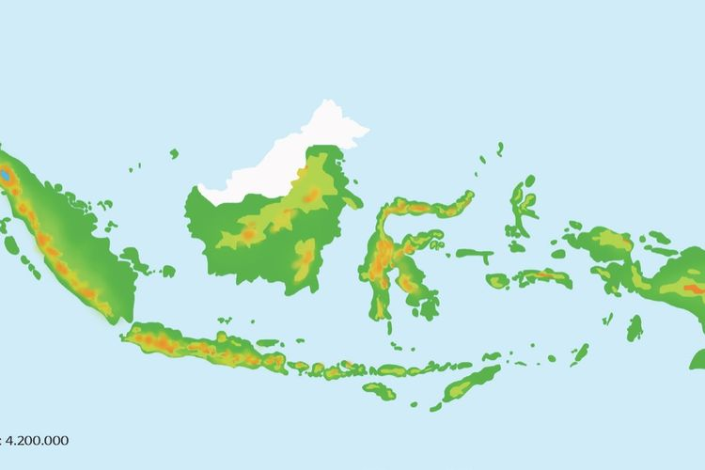
- Indonesia berada di antara dua benua. Benua Asia di sebelah utara dan Benua Australia di sebelah selatan.
- Indonesia berada di antara dua samudra. Samudra Hindia di sebelah barat dan Samudra Pasifik di sebelah timur.
- Indonesia terdiri dari beribu-ribu pulau

- Bhinneka Tunggal Ika


Bhinneka Tunggal Ika memiliki arti Berbeda-beda tetapi tetap satu jua
Semboyan Bhinneka Tunggal Ika merupakan sarana pemersatu bangsa Indonesia. Oleh sebab itu, semboyan ini hendaklah dijadikan pegangan bagi setiap warga negara Indonesia dalam mewujudkan persatuan dan kesatuan bangsa.
Perbedaan bangsa Indonesia sangat beragam sehingga memunculkan adanya berbagai kebudayaan daerah seperti, bahasa daerah, pakaian adat, suku bangsa, dan rumah adat.

- Pakaian Adat
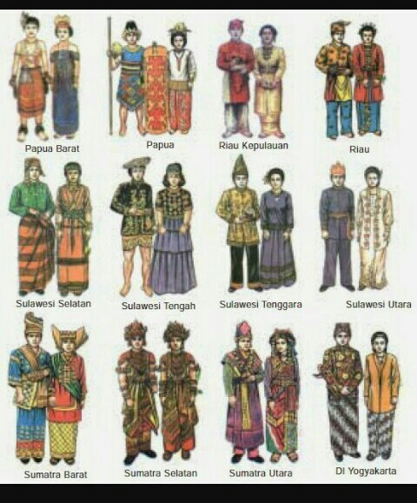

- Rumat Adat

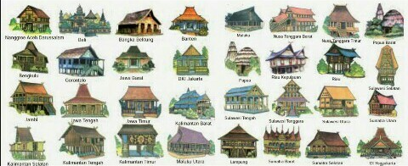

- Suku Bangsa

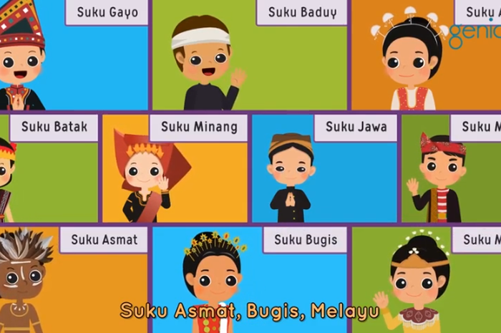
Suku Gayo di Aceh, Suku Baduy di Banten, Suku Ambon di Maluku, Suku Toraja di Sulawesi Selatan, Suku Minang di Sumatera Barat, Suku Sasak di Nusa Tenggara Barat, Suku Asmat di Papua, Suku Kutai di Kalimantan Timur, Suku Ende di Nusa Tenggara Timur, suku betawi, sunda, dan Madura berasal dari pulau jawa

- Makanan Khas

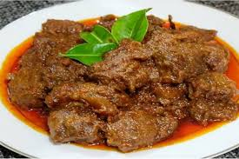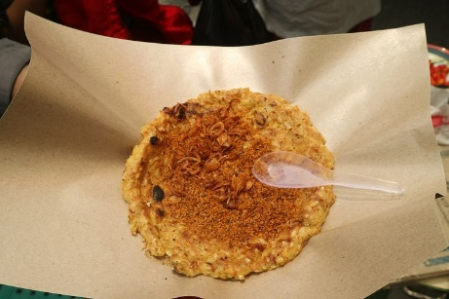

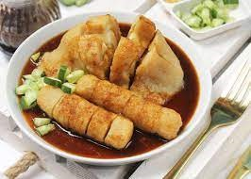
- Upacara Adat
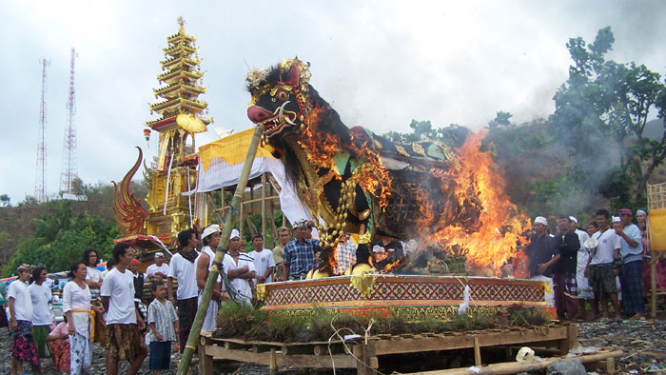

- Kekayaan Alam Indonesia
Karena tanahnya subur, bermacam- macam tumbuhan dapat hidup di bumi Indonesia. Padi, kopi, kina, cengkeh, kelapa, sayuran, dan buah-buahan lainnya tumbuh subur di bumi Indonesia. Masih banyak lagi contoh lainnya. Kesuburan alam kita didukung oleh iklim yang tropis. Iklim tropis adalah iklim yang mengenal dua musim; musim panas dan musim hujan. Hujan yang cukup menjadikan tanah kita subur.
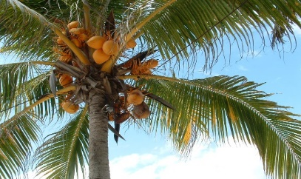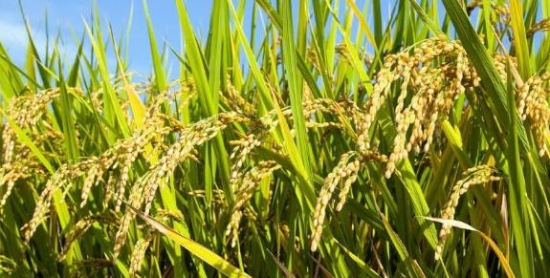
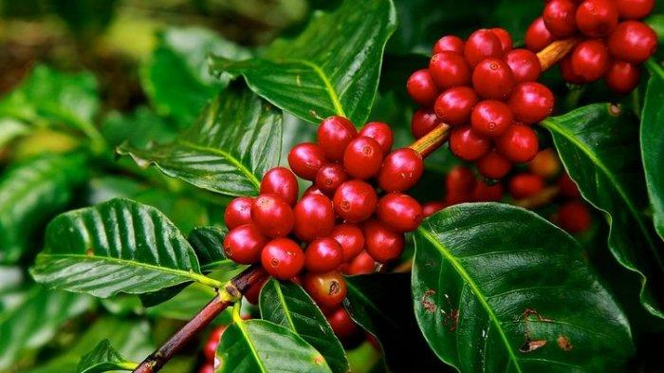
Selain pepohonan, di hutan juga terdapat banyak hewan. Jenisnya beraneka ragam. Bahkan ada yang langka. Hewan langka tidak boleh diburu atau dijual-belikan. Kita harus melindunginya. Seperti gajah Lampung di Sumatera dan badak bercula satu di Ujung kulon. Juga, burung Kasuari dan burung Cenderawasih di Papua, Orangutan di Kalimantan. Hewan-hewan seperti harimau Sumatera, gajah Lampung, badak bercula satu, Kasuari, Cenderawasih, Orangutan, Anoa, Komodo, badak Sumatera, dan Tapir merupakan hewan khas Indonesia.
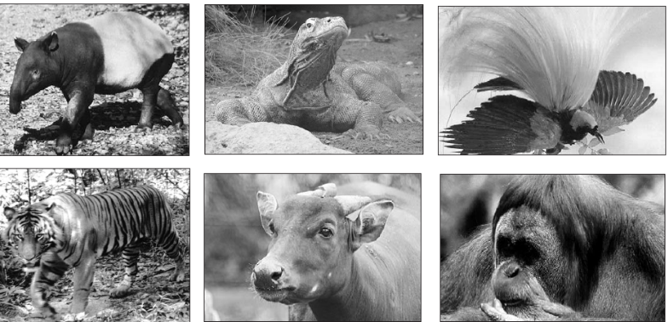

- Bangga Menjadi Anak Indonesia
- Mencintai tanah air Indonesia: Tanah air kita adalah warisan pendahulu kita. Mereka dulu berperang untuk merebutnya dari penjajah. Mereka mencintai tanah air Indonesia. Mempersembahkan jiwa dan raga mereka untuk tanah air tercinta.
- Menjaga dan melestarikan alam serta lingkungan: Menjaga lingkungan banyak caranya. Misalnya rajin membersihkan pekarangan, membuang sampah pada tempatnya, atau merawat pepohonan.
- Menjaga kebinekaan: Sebagai anak Indonesia yang baik, kalian harus rukun dengan teman,tidak boleh bertengkar dan bermusuhan. Antarteman harus saling menyayangi dan menghormati. Meskipun berbeda suku, bahasa, atau agama, semuanya tetaplah sama. Kita adalah anak Indonesia.
- Berperilaku mulia: Contoh perilaku mulia: suka menolong dan membantu teman, menjenguk teman yang sakit, menyayangi teman, tidak suka berkelahi, tidak berkata jelek, ramah dan sopan terhadap orang lain, menghormati guru, ayah ibu, tetangga, dan orang yang lebih tua.
- Bangga mencintai barang buatan dalam negeri: Sebagai anak Indonesia tentunya kita harus mencintai barang buatan dalam negeri. Caranya, dengan memakai barang buatan dalam negeri. Kita harus bangga dengan barang buatan negeri kita sendiri.

- TES FORMATIF
- Jenis hewan yang berkembang biak di Indonesia … .
A. 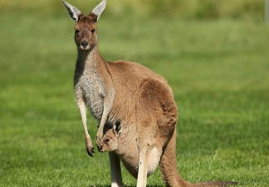 B. 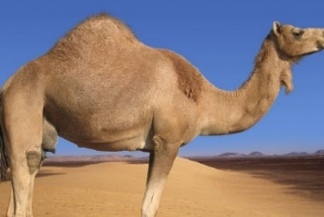

C. 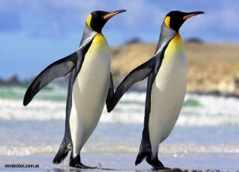 D. 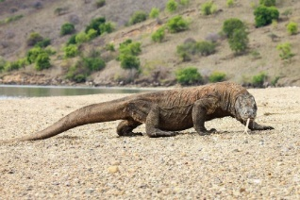

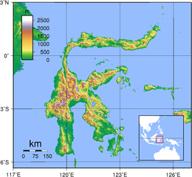 | - Indonesia memiliki pulau-pulau yang bentuknya unik. Pulau yang bentuknya seperti huruf "K" adalah … .  - Pulau Sumatra  - Pulau Kalimantan  - Pulau Sulawesi  - Pulau Papua
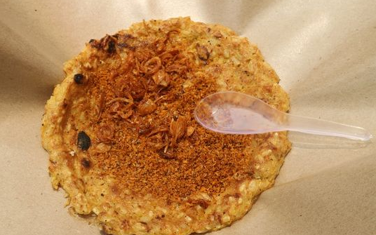 |  | - Gambar makanan berikut berasal dari daerah… .  - Palembang  - Papua  - Jakarta  - Sumatera
- Berikut yang tidak termasuk ciri kekhasan wilayah Indonesia adalah … .
- Diapit oleh dua samudra
- Terletak di antara dua benua
- Terdiri atas beribu-ribu pulau
- Merupakan negara terluas di dunia

- Berikut ini merupakan wujud dari sikap bangga sebagai bangsa Indonesia kecuali … .
- Menggunakan barang-barang buatan Indonesia
- Sikap cinta pada kebudayaan Indonesia
- Malas belajar dan memusuhi teman berbeda agama
- Mau berusaha memperbaiki bangsa Indonesia

Lampiran 4 Kisi-Kisi Instrumen
KISI-KISI INSTRUMEN HASIL BELAJAR PPKN
TAHUN PELAJARAN 2021/2022

Satuan Pendidikan : SD Alokasi Waktu : 90 Menit
Mata Pelajaran : PPKN Jumlah Soal : 20 Butir
Materi : Keberagaman Indonesia Bentuk Soal : Pilihan Ganda
Kelas/Semester : III/2 Penulis : Reza Nurrachmawati

No. Urut | Kompetensi Dasar | Materi | Indikator Soal | No. Soal | Level Kognitif | Bentuk Soal
1 | Mengenal kekhasan bangsa Indonesia, seperti kebinekaan, Kekayaan alam, Keramah tamahan | - Ayo menjadi bangga bangsa indonesia  - Keanekaragaman Indonesia | - Menjelaskan kebinekan Indonesia  - Menentukan contoh budaya khas daerah-daerah di Indonesia  - Menentukan contoh hewan khas daerah-daerah di Indonesia.  - Menentukan contoh tumbuhan khas daerah-daerah di Indonesia  - Menentukan contoh makanan khas daerah-daerah di Indonesia  - Menentukan contoh upacara adat khas daerah-daerah di Indonesia  - Mengidentifikasi kekhasan wilayah Indonesia  - Menganalisis cara menjaga keragaman Indonesia | 1 dan 2  3-5  6  7-9  10 dan 11  12  13 dan 14  15 dan 16 | C1  C2  C2  C2  C2  C2  C2  C3 | PG
2 | Menampilkan rasa Bangga sebagai anak Indonesia | - Bangga menjadi orang indonesia | - Menganalisis contoh perilaku menghadapi keberagaman di lingkungan sekitar  - Menentukan contoh perilaku yang menunjukkan rasa bangga sebagai anak Indonesia. | 17  18-20 | C3  C2 | PG

Lampiran 5 Instrumen (sebelum validasi)

INSTRUMEN UJI COBA HASIL BELAJAR PPKN
Materi: Keaneragaman Indonesia
Nama :
Kelas :

- Kebinekaan dan kekhasan Indonesia haruslah kita … .
- Tutupi
- Miliki sendiri
- Banggakan
- Hinakan

- Bineka Tunggal Ika artinya … .
- Berbeda-beda tetapi tetap satu jua
- Berbeda-beda suku bangsanya
- Satu bangsa indonesia
- Berbeda adat budayanya

- Mengenakan pakaian adat dari daerah masing-masing merupakan keragaman yang menunjukkan adanya perbedaan … .
- Suku
- Kegemaran
- jenis kelamin
- Agama

- Suku Asmat berasal dari … .
- Sumatra
- Kalimantan
- Papua
- Nusa Tenggara Timur

- Suku-suku yang berasal dari Pulau Jawa adalah … .
- suku Betawi, Sunda, dan Jawa
- suku Aceh, Batak, dan Minangkabau
- suku Bugis, Makassar, dan Bajau
- suku Ambon, Flores, dan Asmat

- Jenis hewan yang berkembang biak di Indonesia … .
- 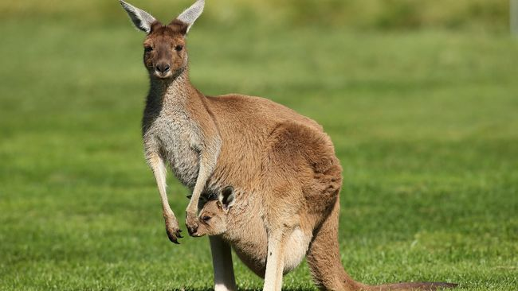

- 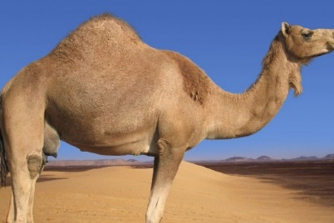

- 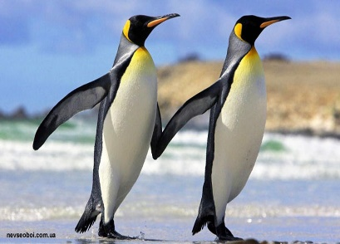

- 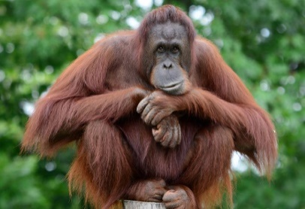

- Tanaman kopi termasuk tanaman .... .
  - Perkebunan
  - Perladangan
  - Pertanian
  - Perhutanan

- hasil tambang yang dimiliki Indonesia di antaranya adalah … .
- Emas dan perak
- Salju dan gurun
- Gunung dan salju
- Emas dan salju

- Berikut yang tidak termasuk kekhasan alam Indonesia adalah … .
- Tanahnya amat subur
- Penduduknya amat ramah
- Kaya akan hewan dan tumbuh-tumbuhan
- Kaya akan kandungan tambang

- Rendang adalah makanan khas masyarakat Minangkabau, (Sumatera Barat). Hal ini menunjukkan bahwa rakyat Padang senang dengan rasa ... .
  - Asam
  - Manis
  - Pedas
  - Pahit

- Pempek merupakan makanan khas yang berasal dari daerah … .
- Jakarta
- Manado
- Bandung
- Palembang

- Upacara Ngaben berasal dari daerah … .
  - Jawa Tengah
  - Madura
  - Bali
  - Manado

- Indonesia memiliki pulau-pulau yang bentuknya unik. Pulau yang bentuknya seperti huruf "K" adalah … .
- Pulau Sumatra
- Pulau Kalimantan
- Pulau Sulawesi
- Pulau Papua

- Berikut yang tidak termasuk kekhasan wilayah Indonesia adalah … .
- Diapit oleh dua samudra
- Terletak di antara dua benua
- Terdiri atas beribu-ribu pulau
- Merupakan negara terluas di dunia

- Kekayaan alam yang ada sebaiknya kita … .
- Manfaatkan dan lestarikan sesuai kebutuhan
- Rusak sesuka hati
- Gunakan sepuasnya
- Tidak mempedulikannya

- Menebang hutan sembarangan merupakan perbuatan … .
- Merawat hutan
- Merusak hutan
- Melestarikan hutan
- Menyelamatkan hutan

- Apabila kamu berbeda agama dengan temanmu, maka kamu harus … .
- Memusuhinya
- Menghormatinya
- Menjauhinya
- Mengucilkannya

- Berikut ini merupakan wujud dari sikap bangga sebagai bangsa Indonesia kecuali … .
- Menggunakan barang-barang buatan Indonesia
- Sikap cinta pada kebudayaan Indonesia
- Malas belajar dan memusuhi teman berbda agama
- Mau berusaha memperbaiki bangsa Indonesia

- Yang tidak mencerminkan sikap bangga menjadi anak Indonesia adalah … .
- Menghormati orang yang beda agama
- Mencintai suku-suku lain
- Suka merusak lingkungan
- Pandai berbahasa indonesia

- Salah satu cara bangga menjadi anak Indonesia adalah … .
- Suka merusak lingkungan
- Menghina suku-suku lain
- Mencaci orang yang berbeda agama
- Belajar dengan giat

Lampiran 6 Lembar Validasi Ahli
Lembar Hasil Validasi Ahli Instrumen Hasil Belajar PPKN Peserta Didik

No. | Indikator Soal | Soal | Jawaban | Pedoman Penskoran
1. | Mengidentifikasi kebinekan Indonesia | - Kebinekaan dan kekhasan Indonesia haruslah kita … .  - Tutupi  - Miliki sendiri  - Banggakan  - Hinakan | Banggakan (C) | 5
1. | Mengidentifikasi kebinekan Indonesia | - Bineka Tunggal Ika artinya … .  - Berbeda-beda tetapi tetap satu jua  - Berbeda-beda suku bangsanya  - Satu bangsa indonesia  - Berbeda adat budayanya | Berbeda-beda tetapi tetap satu jua (A) | 5
2. | Menentukan contoh perilaku yang menunjukkan rasa bangga sebagai anak Indonesia. | - Mengenakan pakaian adat dari daerah masing-masing merupakan keragaman yang menunjukkan adanya perbedaan … .  - Suku  - Kegemaran  - jenis kelamin  - Agama | Suku (A) | 5
2. |  | - Suku Asmat berasal dari … .  - Sumatra  - Kalimantan  - Papua  - Nusa Tenggara Timur | Papua (C)  Suku Betawi, Sunda, dan Jawa (A) | 5
2. |  | - Suku-suku yang berasal dari Pulau Jawa adalah … .  - Suku Betawi, Sunda, dan Jawa  - Suku Aceh, Batak, dan Minangkabau  - Suku Bugis, Makassar, dan Bajau  - Suku Ambon, Flores, dan Asmat | Papua (C)  Suku Betawi, Sunda, dan Jawa (A) | 5
3. | Menentukan contoh budaya khas daerah-daerah di Indonesia | - Jenis hewan yang berkembang biak di Indonesia … . | (D) | 5
4. | Menentukan contoh hewan khas daerah-daerah di Indonesia. | - Tanaman kopi termasuk tanaman .... .  - Perkebunan  - Perladangan  - Pertanian  - Perhutanan | Perkebunan (A) | 5
4. | Menentukan contoh hewan khas daerah-daerah di Indonesia. | - Kekayaan alam yang dimiliki Indonesia di antaranya adalah … .  - Emas dan perak  - Salju dan gurun  - Gunung dan salju  - Emas dan salju | Emas dan Perak (A) | 5
4. | Menentukan contoh hewan khas daerah-daerah di Indonesia. | - Berikut yang tidak termasuk kekhasan alam Indonesia adalah … .  - Tanahnya amat subur  - Penduduknya amat ramah  - Kaya akan hewan dan tumbuh-tumbuhan  - Kaya akan kandungan tambang | Penduduknya amat ramah (B) | 5
5. | Menentukan contoh tumbuhan khas daerah-daerah di Indonesia | - Rendang adalah makanan khas masyarakat Minangkabau, (Sumatera Barat). Hal ini menunjukkan bahwa rakyat Padang senang dengan rasa ... .  - Asin  - Manis  - Pedas  - Gurih | Pedas (C) | 5
5. | Menentukan contoh tumbuhan khas daerah-daerah di Indonesia | - Pempek merupakan makanan khas yang berasal dari daerah … .  - Jakarta  - Manado  - Bandung  - Palembang | Palembang (D) | 5
6. | Menentukan contoh makanan khas daerah-daerah di Indonesia | - Upacara Ngaben berasal dari daerah … .  - Jawa Tengah  - Madura  - Bali  - Manado | Bali (C) | 5
7. | Menentukan contoh upacara adat khas daerah-daerah di Indonesia | Indonesia memiliki pulau-pulau yang bentuknya unik. Pulau yang bentuknya seperti huruf "K" adalah … .  - Pulau Sumatra  - Pulau Kalimantan  - Pulau Sulawesi  - Pulau Papua | Pulau Sulawesi (C) | 5
7. |  | - Berikut yang tidak termasuk kekhasan wilayah Indonesia adalah … .  - Diapit oleh dua samudra  - Terletak di antara dua benua  - Terdiri atas beribu-ribu pulau  - Merupakan negara terluas di dunia | Merupakan negara terluas di dunia (D) | 5
8. | Mengidentifikasi kekhasan letak wilayah Indonesia | - Kekayaan alam yang ada sebaiknya kita … .  - Manfaatkan dan lestarikan sesuai kebutuhan  - Manfaatkan sesuka hati  - Gunakan sepuasnya  - Tidak mempedulikannya | Manfaatkan dan lestarikan sesuai kebutuhan (A) | 5
8. | Mengidentifikasi kekhasan letak wilayah Indonesia | - Menebang hutan sembarangan merupakan perbuatan … .  - Merawat hutan  - Merusak hutan  - Melestarikan hutan  - Menyelamatkan hutan | Merusak hutan (B) | 5
9. | Menganalisis cara menjaga keragaman Indonesia | - Apabila kamu berbeda agama dengan temanmu, maka kamu harus … .  - Memusuhinya  - Menghormatinya  - Menjauhinya  - Mengucilkannya | Menghormatinya (B) | 5
10. | Menganalisis contoh perilaku menghadapi keberagaman di lingkungan sekitar | - Berikut ini merupakan wujud dari sikap bangga sebagai bangsa Indonesia kecuali … .  - Menggunakan barang-barang buatan Indonesia  - Sikap cinta pada kebudayaan Indonesia  - Membenci barang-barang buatan luar negeri  - Mau berusaha memperbaiki bangsa Indonesia | Membenci barang-barang buatan luar negeri (C) | 5
10. |  | - Yang tidak mencerminkan sikap bangga menjadi anak Indonesia adalah … .  - Menghormati orang yang beda agama  - Mencintai suku-suku lain  - Suka merusak lingkungan  - Pandai berbahasa indonesia | Suka merusak lingkungan (C) | 5
10. |  | - Salah satu cara bangga menjadi anak Indonesia adalah … .  - Suka merusak lingkungan  - Menghina suku-suku lain  - Mencaci orang yang berbeda agama  - Belajar dengan giat | Belajar dengan giat (D) | 5
Kolom Komentar:
Soal dan kisi-kisi sudah sesuai, ada beberapa catatan yang perlu diperhatikan:
- Perbaikan huruf kapital untuk nama daerah
- Perbaikan menggunakan PKN/PPKN
- Perbaikan kata “Bineka”
- Soal nomor 7 diganti
- Penggunaan (… .) untuk akhir soal
- Perbaikan “masyarakat minangkabau”

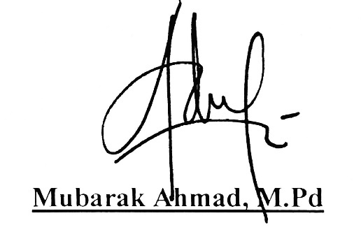
Jakarta, 25 April 2022

NIDN. 0305128402

Lampiran 7 Hasil Uji coba Instrumen

Uji Validitas

Perhitungan Analisis Uji Validitas

$$r_{bis}= \frac{Mt- Mp }{{SD}_{1}} \sqrt{\frac{P}{Q}}$$
$\sum{xt}$= 428
$\sum{{xt}^{2}}$= 6418
Contoh perhitungan butir soal no. 1
Jumlah menjawab benar = 29
Jumlah siswa (N) = 30
P = $\frac{banyak siswa yang menjawab benar}{jumlah siswa}$ = 0,966
Q= 1 – 0,966 = 0,033
Mt = $\frac{\sum{xt}}{N}=\frac{428}{30}$ = 14,267
SD₁ = $\sqrt{\frac{\sum{{xt}^{2}}}{N}-{\left(\frac{\sum{xt}}{N}\right)}^{2}}$
= $\sqrt{\frac{6418}{30}-{\left(\frac{428}{30}\right)}^{2}}$
= $\sqrt{213,93-203,53}$
= $\sqrt{10,4}$
= 3,279
Mp = $\frac{jumlah item yang menjawab benar}{banyak siswa yang menjawab benar}$
= $\frac{15+11+17+11+11+14+12+18+10 16+17+18+15+17+14+13+14+19+14+16+15+11+13+17+13+18+16+17+13}{29}$
= $\frac{425}{29}$
= 14,65
$$r_{bis}= \frac{Mp- Mt }{{SD}_{1}} \sqrt{\frac{P}{Q}}$$
$$r_{bis}= \frac{14,655-14,267 }{3,279} \sqrt{\frac{0,967}{0,033}}$$
= 0,118471 x 5,385
= 0,65
Kesimpulan
Rhitung = 0,65
R tabel dengan dk 5% dan N = 3 maka nilai rtabel = 0,361
Diketahui bahwa nilai rhitung > rtabel ( 0,65 > 0,361) maka butir soal nomor 1 dikatakan valid

Uji Reliabilitas

Perhitungan Analisis Reliabilitas

Berdasarkan rialibilitas dengan rumus KR-20 (Kuder Richardson – 20):
$$r_{i}= \frac{k}{(k-1)} \left\{\frac{{s_{t}}^{2}- \sum{p_{i}q_{i}}}{{s_{t}}^{2}}\right\}$$
Diketahui
n = 30
k = 15
$\sum{p_{i}q_{i}}$ = 2. 184
$\sum{x^{2}}$ = 131.044
$\sum{x}$ = 362
$${s_{t}}^{2}=9,995$$

- Menghitung reliabilitas
$$r_{i}= \frac{k}{\left(k-1\right)} \left\{\frac{{s_{t}}^{2}- \sum{p_{i}q_{i}}}{{s_{t}}^{2}}\right\}$$
$$r_{i}= \frac{15}{(15-1)} \left\{\frac{9,995- 2.184}{9.995}\right\}$$
$r_{i}=$0,8373

- Kesimpulan
Berdasarkan hasil perhitungan reliabilitas diatas diperoleh 0,8373 dan rtabel = 0,361. Karena r hitung (0,8373) > r table (0,361) maka dapat disimpulkan bahwa intrumen soal reliabel

Lampiran 8 Instrumen (setelah validasi)

EVALUASI HASIL BELAJAR PPKN
Materi: Keaneragaman Indonesia
Nama :
Kelas :
Pilihlah satu jawaban yang benar dengan cara memberi tanda silang (X) pada huruf a, b, c, atau d!

- Kebinekaan dan kekhasan Indonesia haruslah kita … .
- Tutupi
- Miliki sendiri
- Banggakan
- Hinakan

- Bineka Tunggal Ika artinya … .
- Berbeda-beda tetapi tetap satu jua
- Berbeda-beda suku bangsanya
- Satu bangsa indonesia
- Berbeda adat budayanya

- Mengenakan pakaian adat dari daerah masing-masing merupakan keragaman yang menunjukkan adanya perbedaan … .
- Suku
- Kegemaran
- jenis kelamin
- Agama

- Suku Asmat berasal dari … .
- Sumatra
- Kalimantan
- Papua
- Nusa Tenggara Timur

- Suku-suku yang berasal dari Pulau Jawa adalah … .
- suku Betawi, Sunda, dan Madura
- suku Aceh, Batak, dan Minangkabau
- suku Bugis, Makassar, dan Bajau
- suku Ambon, Flores, dan Asmat

- Jenis hewan yang berkembang biak di Indonesia … .

- Rendang adalah makanan khas masyarakat Minangkabau, (Sumatera Barat). Hal ini menunjukkan bahwa rakyat Padang senang dengan rasa ... .
- Asam
- Manis
- Pedas
- Pahit

- Pempek merupakan makanan khas yang berasal dari daerah … .
- Jakarta
- Manado
- Bandung
- Palembang

- Upacara Ngaben berasal dari daerah … .
- Jawa Tengah
- Madura
- Bali
- Manado

- Indonesia memiliki pulau-pulau yang bentuknya unik. Pulau yang bentuknya seperti huruf "K" adalah … .
- Pulau Sumatra
- Pulau Kalimantan
- Pulau Sulawesi
- Pulau Papua

- Kekayaan alam yang ada sebaiknya kita … .
- Manfaatkan dan lestarikan sesuai kebutuhan
- Rusak sesuka hati
- Gunakan sepuasnya
- Tidak mempedulikannya

- Menebang hutan sembarangan merupakan perbuatan … .
- Merawat hutan
- Merusak hutan
- Melestarikan hutan
- Menyelamatkan hutan

- Apabila kamu berbeda agama dengan temanmu, maka kamu harus … .
- Memusuhinya
- Menghormatinya
- Menjauhinya
- Mengucilkannya

- Yang tidak mencerminkan sikap bangga menjadi anak Indonesia adalah … .
- Menghormati orang yang beda agama
- Mencintai suku-suku lain
- Suka merusak lingkungan
- Pandai berbahasa indonesia

- Salah satu cara bangga menjadi anak Indonesia adalah … .
- Suka merusak lingkungan
- Menghina suku-suku lain
- Mencaci orang yang berbeda agama
- Belajar dengan giat

Nilai = $\frac{skor diperoleh }{3} x 20$

KUNCI JAWABAN

- C
- A
- A
- C
- A
- D
- C
- D
- C
- A
- C
- B
- B
- C
- D

Lampiran 9 Data Penelitian

Daftar Nilai Pretest dan Posttest Kelas Eksperimen
NO | NAMA SISWA | Pretest | Posttest
1 | AJENG HANDAYANI | 93 | 80
2 | ALMIRA GLENYS SANJAYA | 66 | 80
3 | ANISA RIZKI AULIA | 47 | 60
4 | ASKIYA SHAQILLA QIRANA QUEEN | 86 | 86
5 | ATHALITA MARYAM ASSYIFA | 80 | 73
6 | BASTIAN PUTRA LESMANA | 86 | 93
7 | DAMAR AL PUTRA | 100 | 93
8 | DUWI SUGIARTI | 80 | 80
9 | DZEKO FADHLI WIBOWO | 80 | 73
10 | FAHIRA EKA WIJAYANTI | 93 | 93
11 | FAHRY KAMAL NASHRULLAH | 60 | 93
12 | FATIMAH AZZAHRA | 73 | 100
13 | FAUZAN HIBATUL HILAL | 86 | 80
14 | IBRAM MAULANA BAHARRIZKI | 86 | 100
30 | KAYLA NUR ANGGRAENI | 73 | 80
15 | KEYSA ADELIA ZAHRA | 100 | 100
16 | MIKAELA DELTA HUTAGAOL | 80 | 80
17 | MOHAMAD WILDAN | 60 | 86
18 | MOSES ALEXANDER LEWERISSA | 100 | 100
19 | MUHAMAD THORIQ AKHSAN DIRO | 86 | 100
20 | MUHAMMAD AL FATIH ANSHARI | 33 | 73
21 | MUHAMMAD SULTAN | 80 | 100
22 | MUTIARA NOVIYANTI | 100 | 100
23 | MUTIARA SYAKILA BALQIS | 80 | 73
24 | QIERAN CYRIEL RIENZHIANI | 86 | 100
25 | RAISA IASA | 100 | 100
26 | SEPTIAN RAHMADHANI | 47 | 73
27 | SYAFIRA ANGGRAINI | 80 | 86
28 | THUFAIL FALAH | 47 | 100
29 | VIRGO KURNIAWAN SEPTIANTO | 47 | 73

Daftar Nilai Pretest dan Posttest Kelas Eksperimen
NO | NAMA SISWA | Pretest | Posttest
1 | AFIKA RATNA UTAMI | 86 | 93
2 | AISYA KINAYA TABINA | 86 | 86
3 | AISYAH FITRI JANEETA | 86 | 93
4 | ALIFIA ZASKIYA AYU | 86 | 80
5 | ANGGI YUNIAR | 60 | 66
6 | AQHSA BAYU ARDHIAN | 66 | 86
7 | AUFAR ABDULLAH MUCHTAR | 73 | 66
8 | BENAZIR ADIRA JASMINE | 86 | 80
9 | CHELSEA ZAHRA SALSABILA | 60 | 53
10 | DEA MARCHIKA FEBRILIAN | 100 | 93
11 | DIKA ARYA PANJABI | 73 | 73
12 | DUDE DIAZ VALENT ELUAMA | 73 | 73
13 | FADIL ABIDILLAH | 80 | 73
14 | FATIH ADITYA PRATAMA | 80 | 86
15 | JANIVA PATRICIA KINASIH | 53 | 66
16 | KEYLA MISYAH RANI | 100 | 100
17 | KHALIL ZAYYAN RAMADHAN | 93 | 100
18 | MOZA ANANDA APRILIA | 93 | 93
19 | MUHAMAD ILHAM | 33 | 40
20 | MUHAMMAD ADLIN ABYUDAYA | 73 | 80
21 | MUHAMMAD HAFIZH | 80 | 80
22 | NAJWA SHINING SETYAWAN | 80 | 100
23 | NASRUL AKBAR | 33 | 60
24 | NUR FADILAH | 53 | 53
25 | OLIPIA FANISA | 33 | 66
26 | ROSMALINA PUTRI | 53 | 66
27 | SHAKIRA NURFITRIA RIZKY | 86 | 86
28 | VANESSA ZAHIRAH | 80 | 80
29 | WIJAYA SENA BACHTIAR | 86 | 100
30 | YHURICA VIDILIANA ALIFAH | 93 | 93

Lampiran 10 Pengujian Prasyarat Analisis

Uji Normalitas Kelas Eksperimen (III A)
- Pretest
Rata-rata | 77,16667
varian | 343,8678
simpangan baku | 18,54367
Ltabel | 0,161
Lhitung | 0,115

- Posttest

Uji Normalitas Kelas Eksperimen (III B)
- Pretest

- Posttest

Perhitungan Uji Normalitas Hasil Belajar PPKn

- Menentukan taraf signifikansi
Pada penelitian ini menggunakan taraf signifikan 5% atau 0,05 dengan hipotesis sebagai berikut:
𝐻₀ : Data sampel berasal dari populasi yang berdistribusi normal
𝐻₁ : Data sampel berasal dari populasi yang tidak berdistribusi normal
- Untuk menguji hipotesis dapat dilakukan langkah-langkah pengujian berikut: Pengamatan X1, X2, ……, Xn untuk dijadikan bilangan baku Z1, Z2, ……, Zn dengan menggunakan rumus
$$Z_{i}= \frac{X_{i}- \overline{X}}{S}$$
Keterangan:
$Z_{i}$ : Bilangan baku
$\overline{X}$ : Rata-rata
$X_{i}$: Data ke-1
$S$ : Simpangan devisiasi/baku
Contoh perhitungan Normalitas Pretest kelas eksperimen (III A)
- Diketahui
$\sum{xi}$= 2315
$\sum{{xi}^{2}}$= 188613
$$Z_{i}= \frac{X_{i}- \overline{X}}{S}$$
- Menentukan nilai $\overline{X}$
$$\overline{X}= \frac{1}{n} \sum{xi}$$
$$= \frac{1}{30} \left(2315\right)$$
$$=77,167$$

- Menentukan simpangan baku
SD₁ = $\sqrt{\frac{\sum{{xt}^{2}}}{N}-{\left(\frac{\sum{xt}}{N}\right)}^{2}}$
= $\sqrt{\frac{188613}{30}-{\left(\frac{2315}{30}\right)}^{2}}$
= $\sqrt{6,287.1-5,954.69}$
= 18,54367

- Menentukan Z₁
$$Z_{i}= \frac{X_{i}- \overline{X}}{S}$$
= $\frac{33-77.167}{18,54367}$
= -2,38176

- Menentukan F(zi)
F(z₁) = -2,38176 dilihat dari tabel menunjukkan 0,008615 atau bias menggunakan rumus di Microsoft excel dengan mengetik =NORMSDIST(-2,38176) lalu enter
- Menentukan S(zi)
$${S(z}_{i})= \frac{Z≤Zi}{n}$$
= $\frac{1}{30}=0,3333$
Jika mencari S(z₆)
= $\frac{6}{30}=$0,233333

- Menentukan |F(z)-S(z)|
= F(z)-S(z)
= 0,008615 - $0,3333$
- Mencari nilai L_{tabel} dan L_{hitung}
Cari nilai L_{tabel} dengan taraf signifikansi 𝛼= 0,05 dan n= 30 dalam tabel yaitu L_{tabel} = 0,161 dan L_{hitung} (nilai maksimal dari hasil |F(z)-S(z)| ) = 0,115

- Kriteria pengujian
- Terima H₀ Jika L_{hitung} < L_{tabel,} maka data berdistribusi normal
- Tolak H₀ Jika L_{hitung} > L_{tabel,} maka data berdistribusi tidak normal
- Kesimpulan
Dari perhitungan uji normalitas prestest kelas eksperimen maka diperoleh L_{hitung} = 0,115 dan L_{tabel} = 0,161. Karena L_{hitung} < L_{tabel,} maka dapat dsimpulkan bahwa data berdistribusi normal

Uji Homogenitas Pretest

Uji Homogenitas posttest

Perhitungan Uji Homogenitas Hasil Belajar PPKn

Berdasarkan rumus Fisher atau disebut juga perhitungan dengan uji F yang dirumuskan sebagai berikut:

$F= \frac{varian terbesar}{varian terkecil}$

Berdasarkan data hasil belajar PPKn (Pretest) peserta didik diperoleh nilai-nilai sebagai berikut:

Jumlah siswa kelas kontrol = 30
Varian kelas kontrol = 245,9
Jumlah siswa kelas eksperimen = 30
Varian kelas eksperimen = 139,2
- Maka F_{hitung}:
$F= \frac{varian terbesar}{varian terkecil}$ = $\frac{245,9}{139,2}$ = 1,7669
- Mencari F_{tabel}
Untuk taraf signifikasi = 0,05 diperoleh F_{hitung} < F_{tabel[0,05(29,29)]} dengan aplikasi microsoft excel. Nilai F_{tabel} diperoleh dengan cara =FINV(0,05;29,29) lalu tekan enter. Berdasarkan perhitungan didapatkan
F_{tabel} = F_{[0,05(29,29)]} = 1,8608
- Kriteria pengujian hipotesis adalah
Terima H₀ Jika F_{hitung} < F_{tabel,} maka kedua varian homogen
Tolak H₀ Jika F_{hitung} > F_{tabel,} maka kedua varian tidak homogen
- Kesimpulan
Dari perhitungan uji homogen dengan uji fisher maka diperoleh F_{hitung} = 1,7669 dan F_{tabel} = F_{[0,05(29,29)]} = 1,8608. Karena F_{hitung} < F_{tabel,} maka dapat dsimpulakn bahwa data kedua kelas tersebut adalah homogen

Lampiran 11 Pengujian Hipotesis

Tabel perhitungan di Microsoft excel
t-Test: Paired Two Sample for Means
 | Kelas Eksperimen | Kelas Kontrol
Mean | 86,93 | 78,8
Variance | 139,1678161 | 245,8896552
Observations | 30 | 30
Pearson Correlation | 0,953584198
Hypothesized Mean Difference | 0
df | 29
t Stat | 7,844
P(T<=t) one-tail | 5,9608E-09
t Critical one-tail | 1,699127027
P(T<=t) two-tail | 1,19216E-08
t Critical two-tail | 2,045

Lampiran 12 Tabel Pendukung

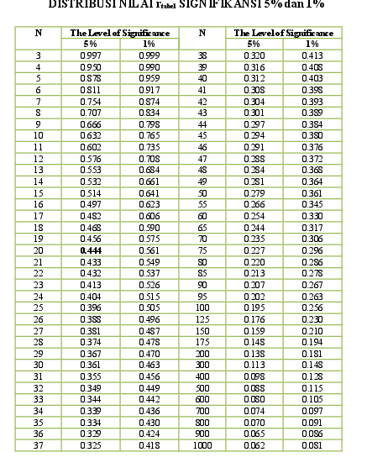

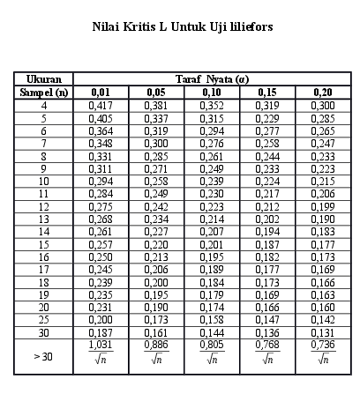

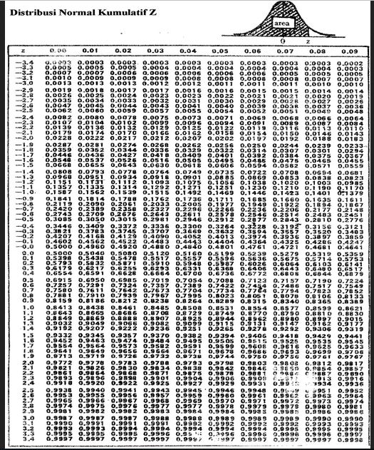

Lampiran 13 Dokumentasi Pelaksanaan Penelitian

- Pelaksanaan uji coba instrumen
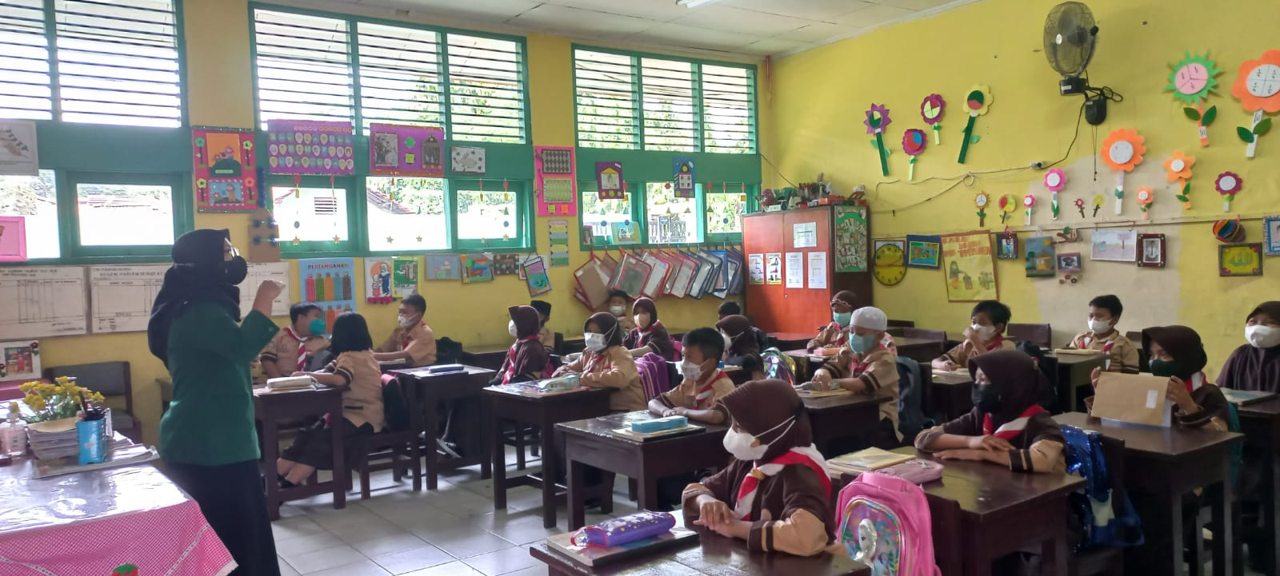

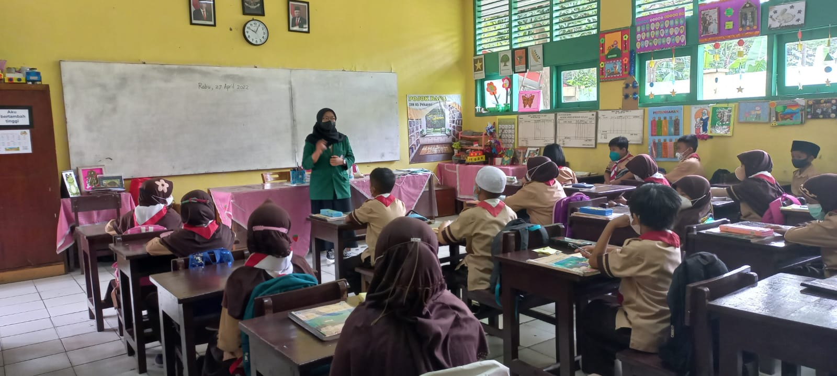

- Pertemuan pertama (kelas eksperimen)
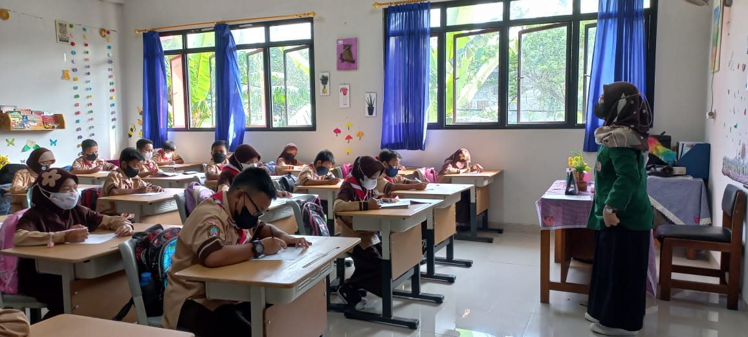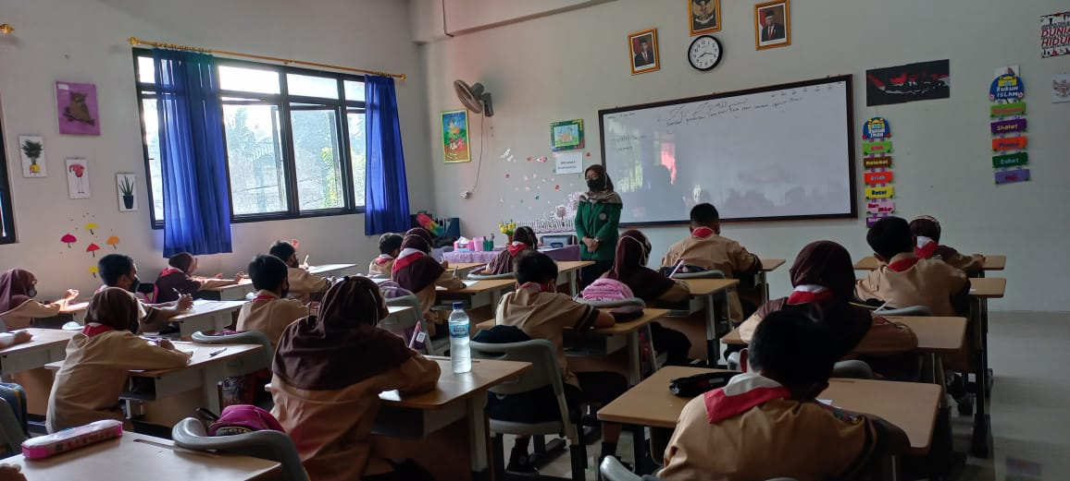

- Pertemuan kedua (kelas eksperimen)
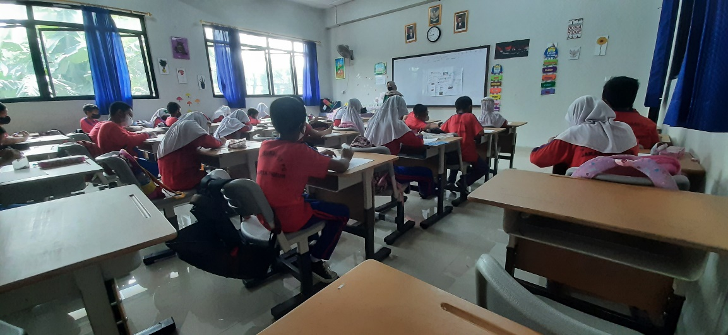
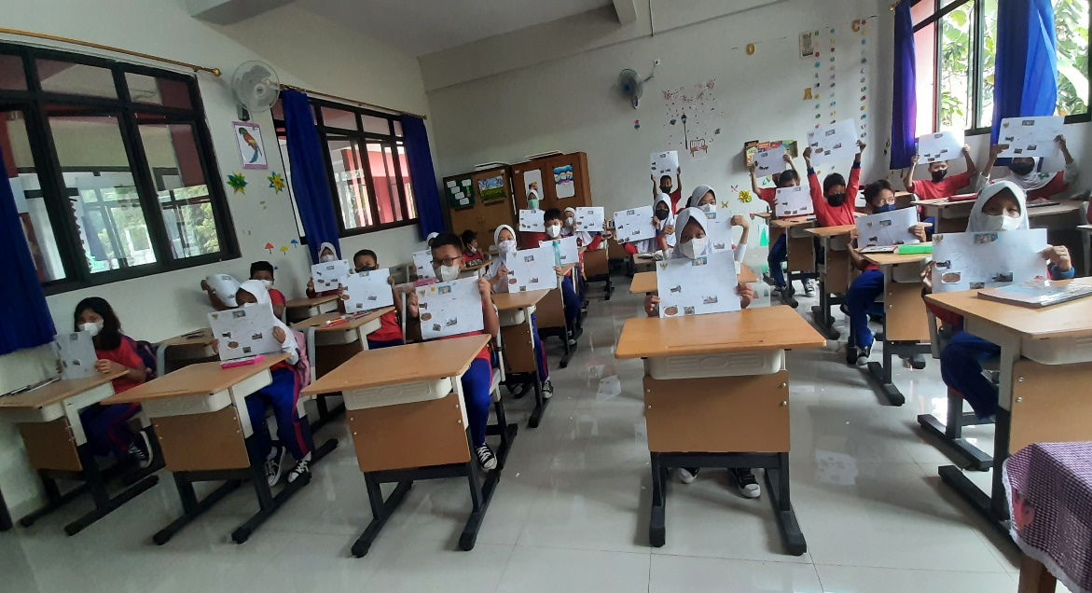

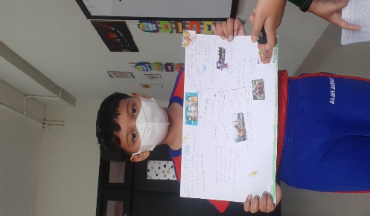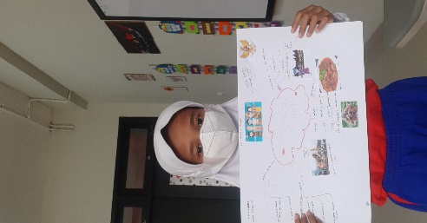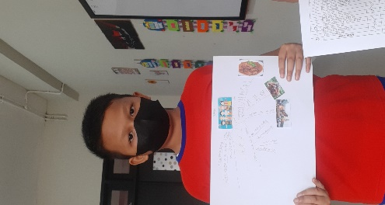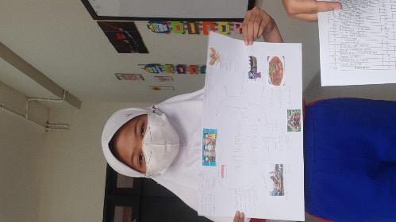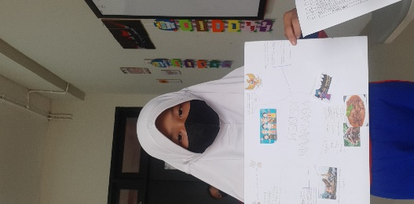
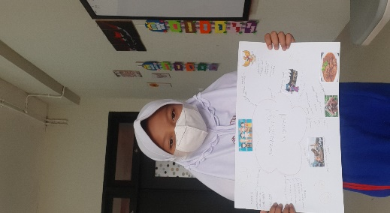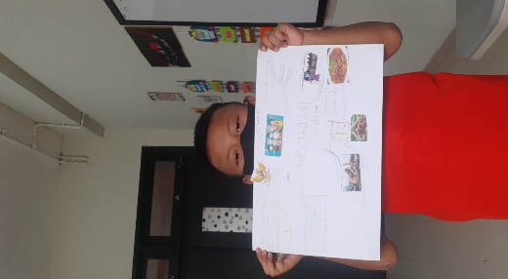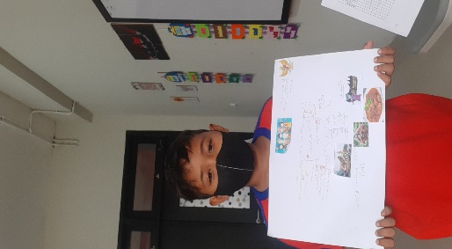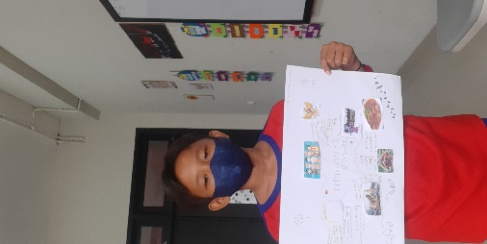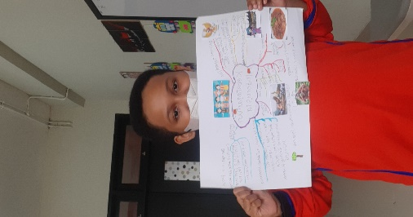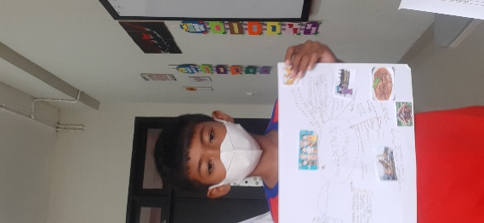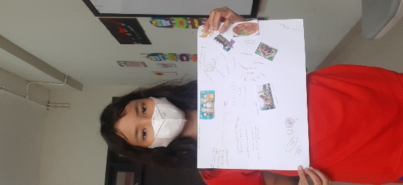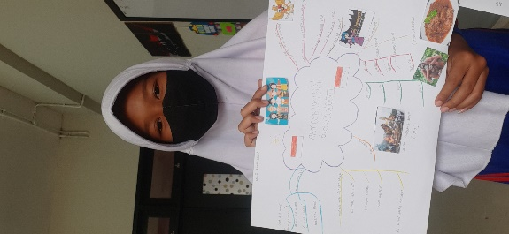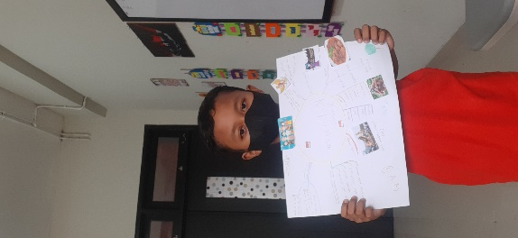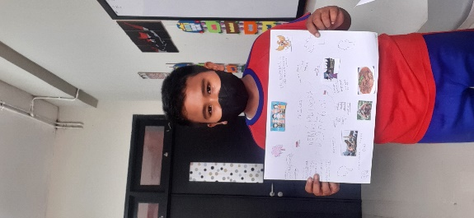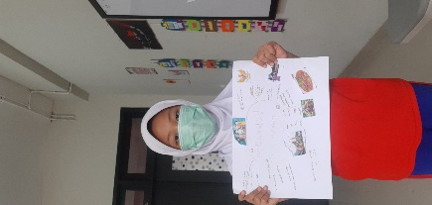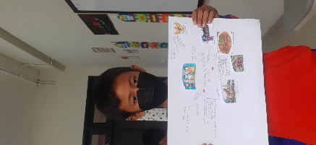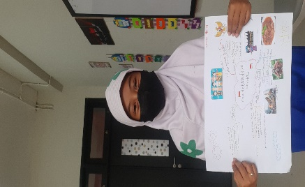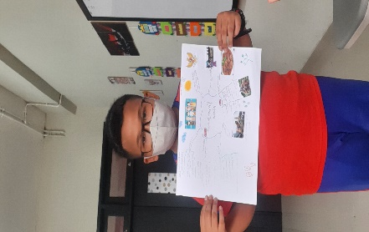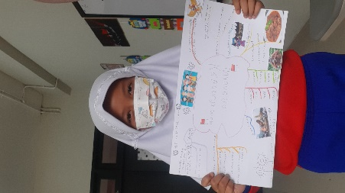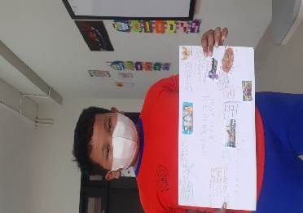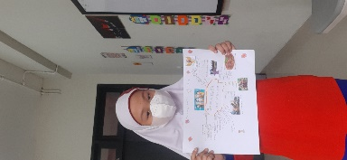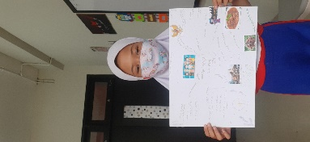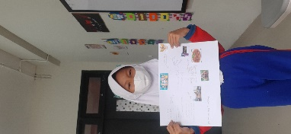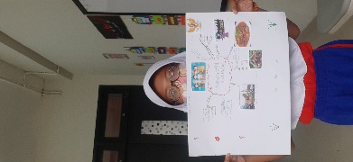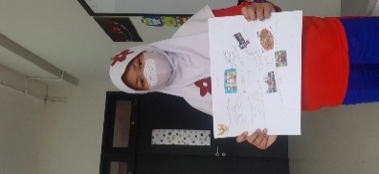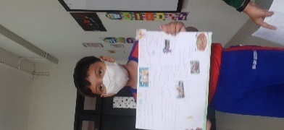

- Pertemuan ketiga (kelas eksperimen)
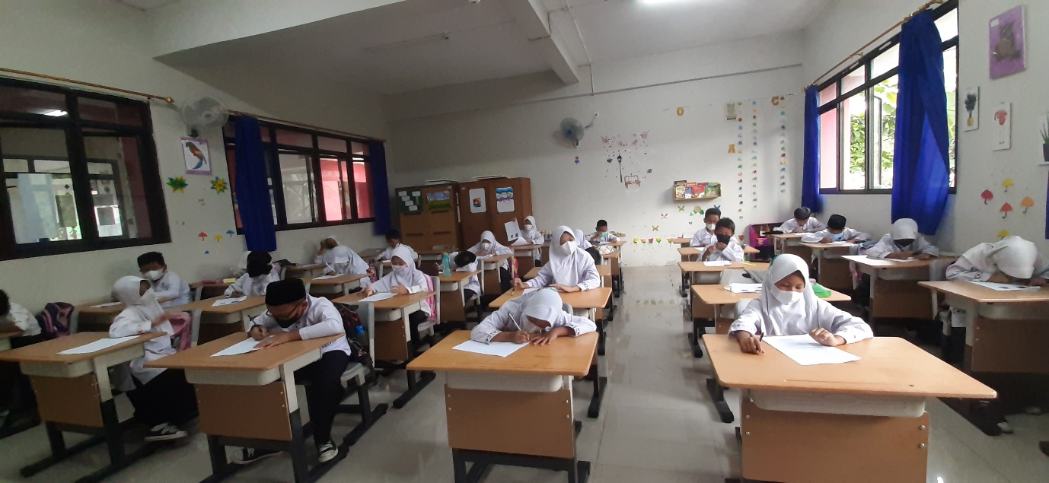

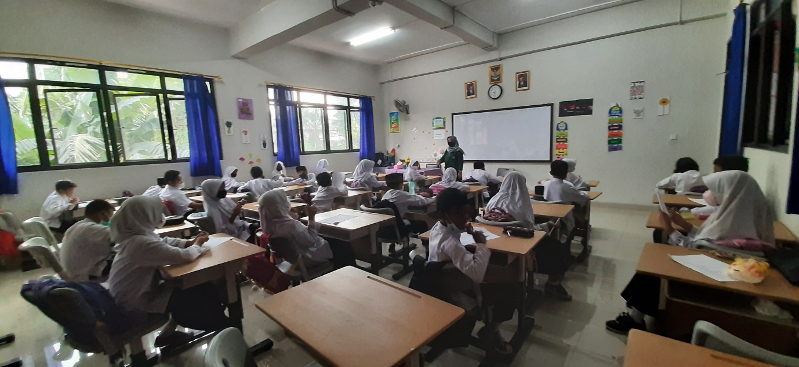

- Pertemuan pertama (kelas kontrol)
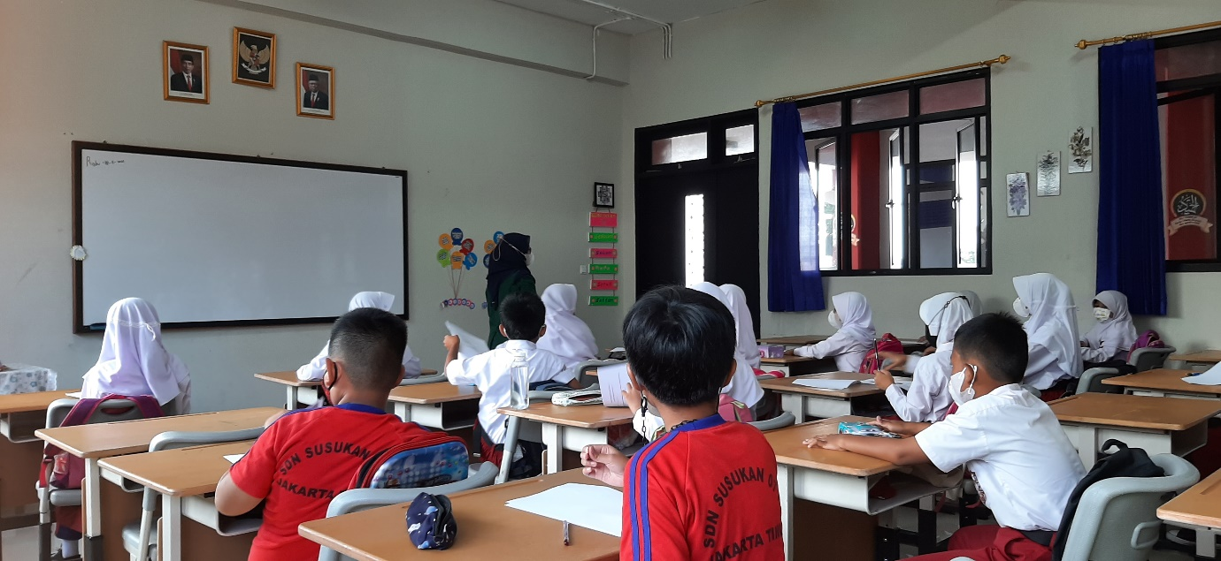

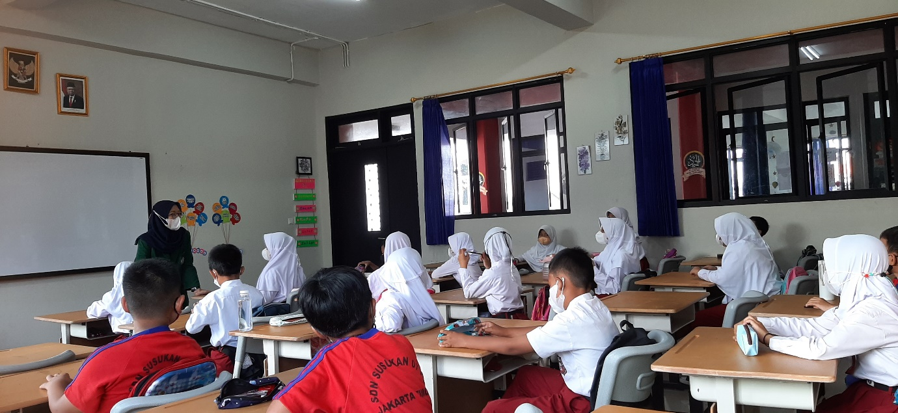

- Pertemuan kedua (kelas kontrol)

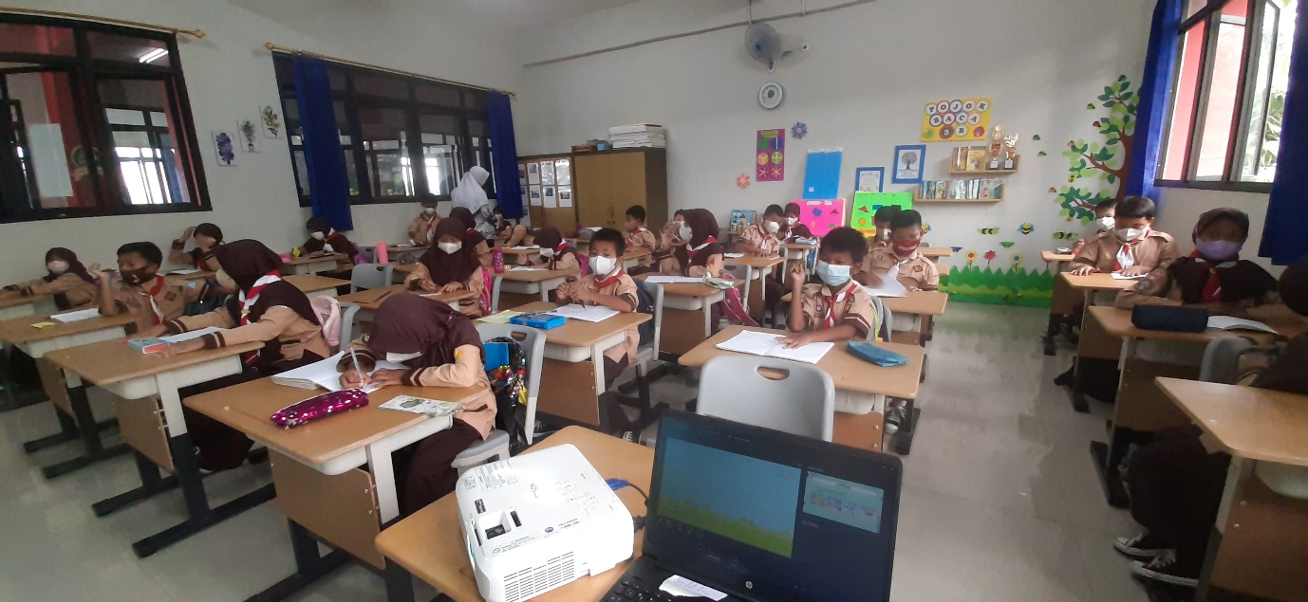
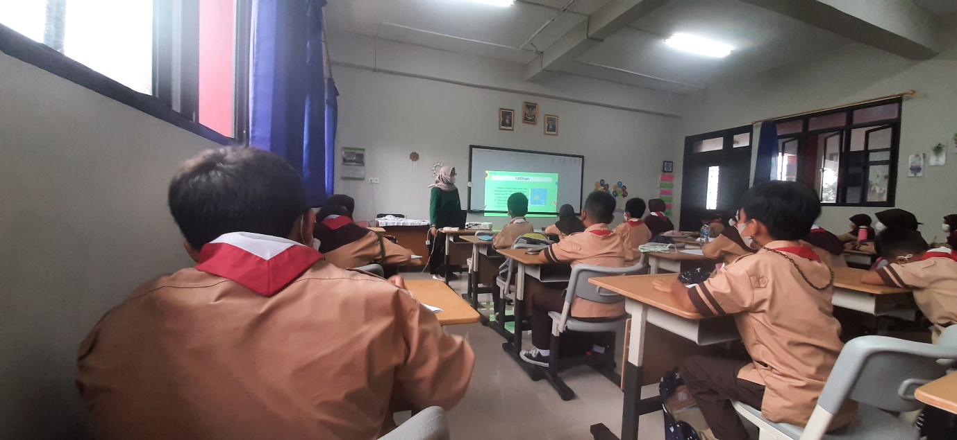

- Pertemuan ketiga (kelas kontrol)

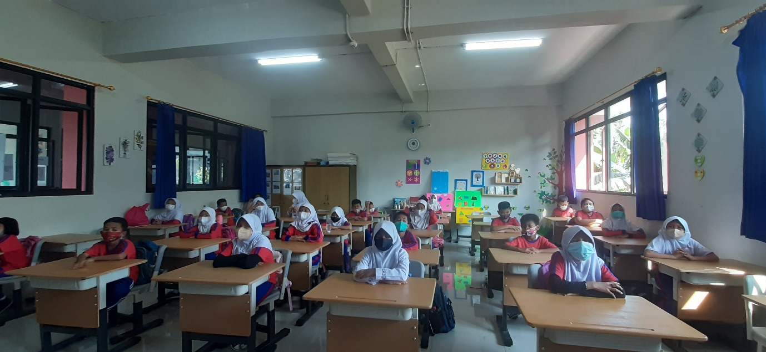

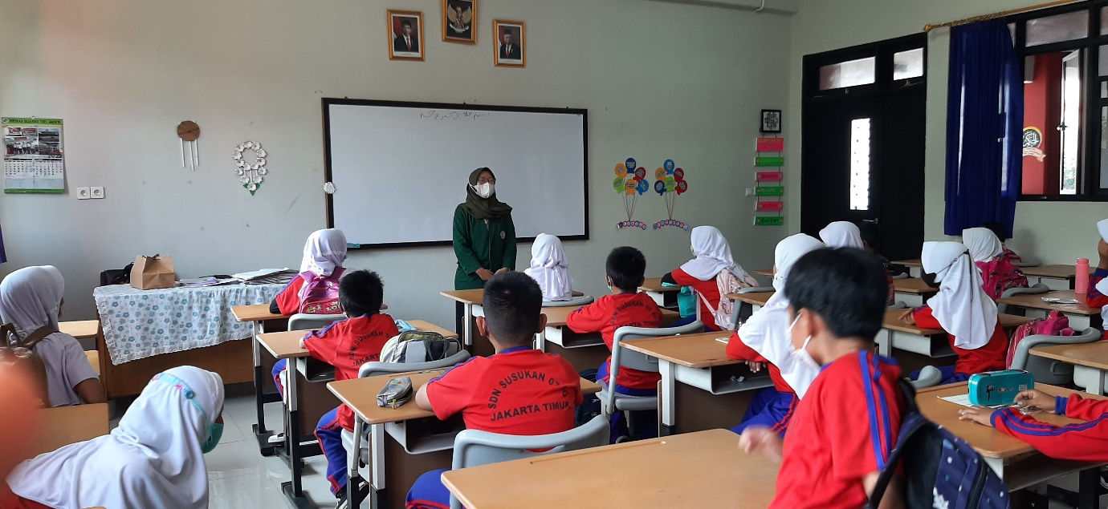

Lampiran 14 Surat Keterangan Izin Penelitian
Surat izin Uji Validitas
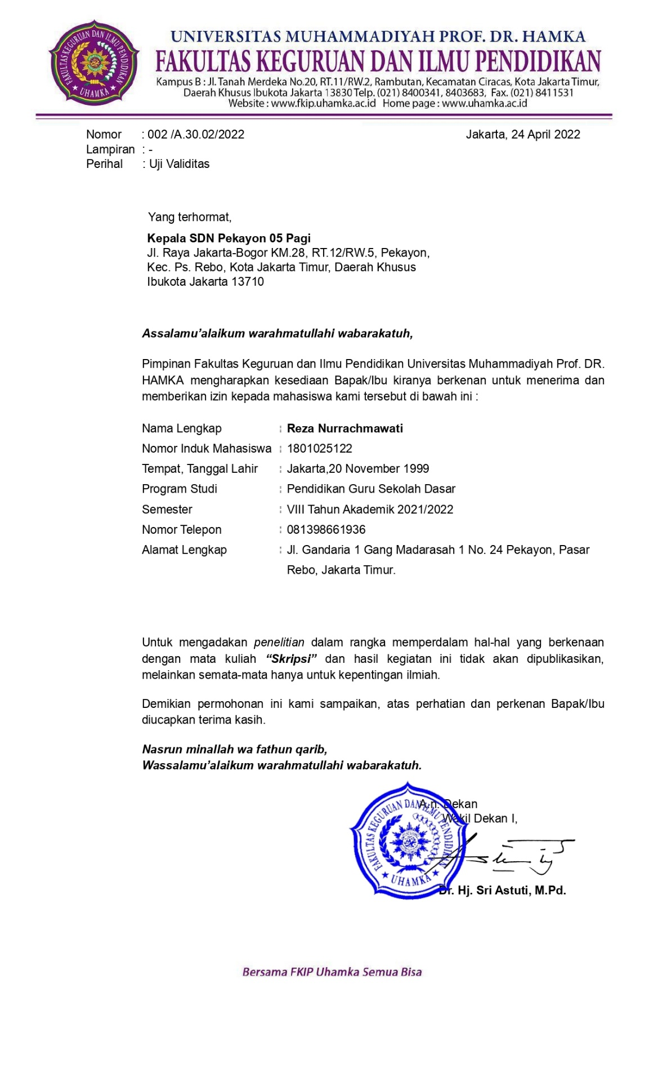

Surat Izin Penelitian
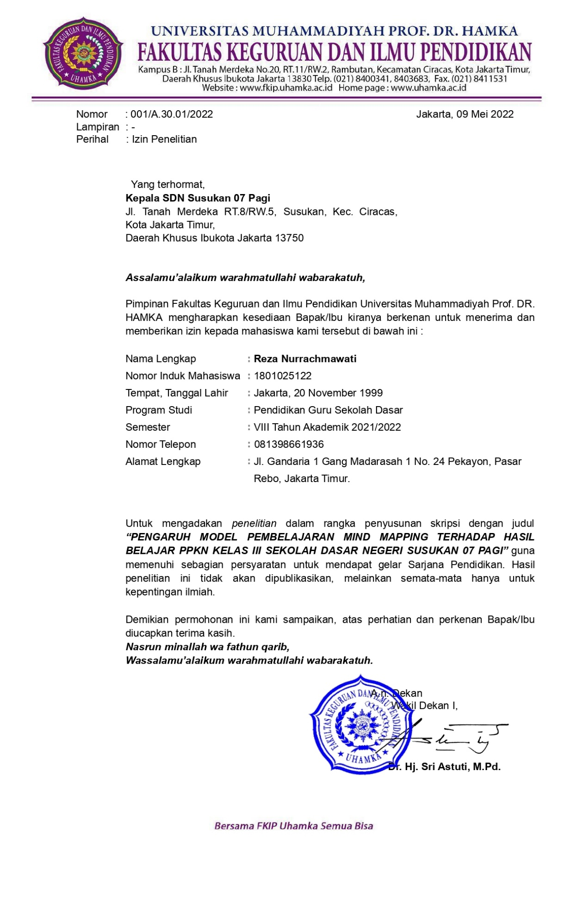

Lampiran 15 Surat Keterangan Melaksanakan Penelitian
Surat Keterangan Telah Melaksanakan Uji Validitas
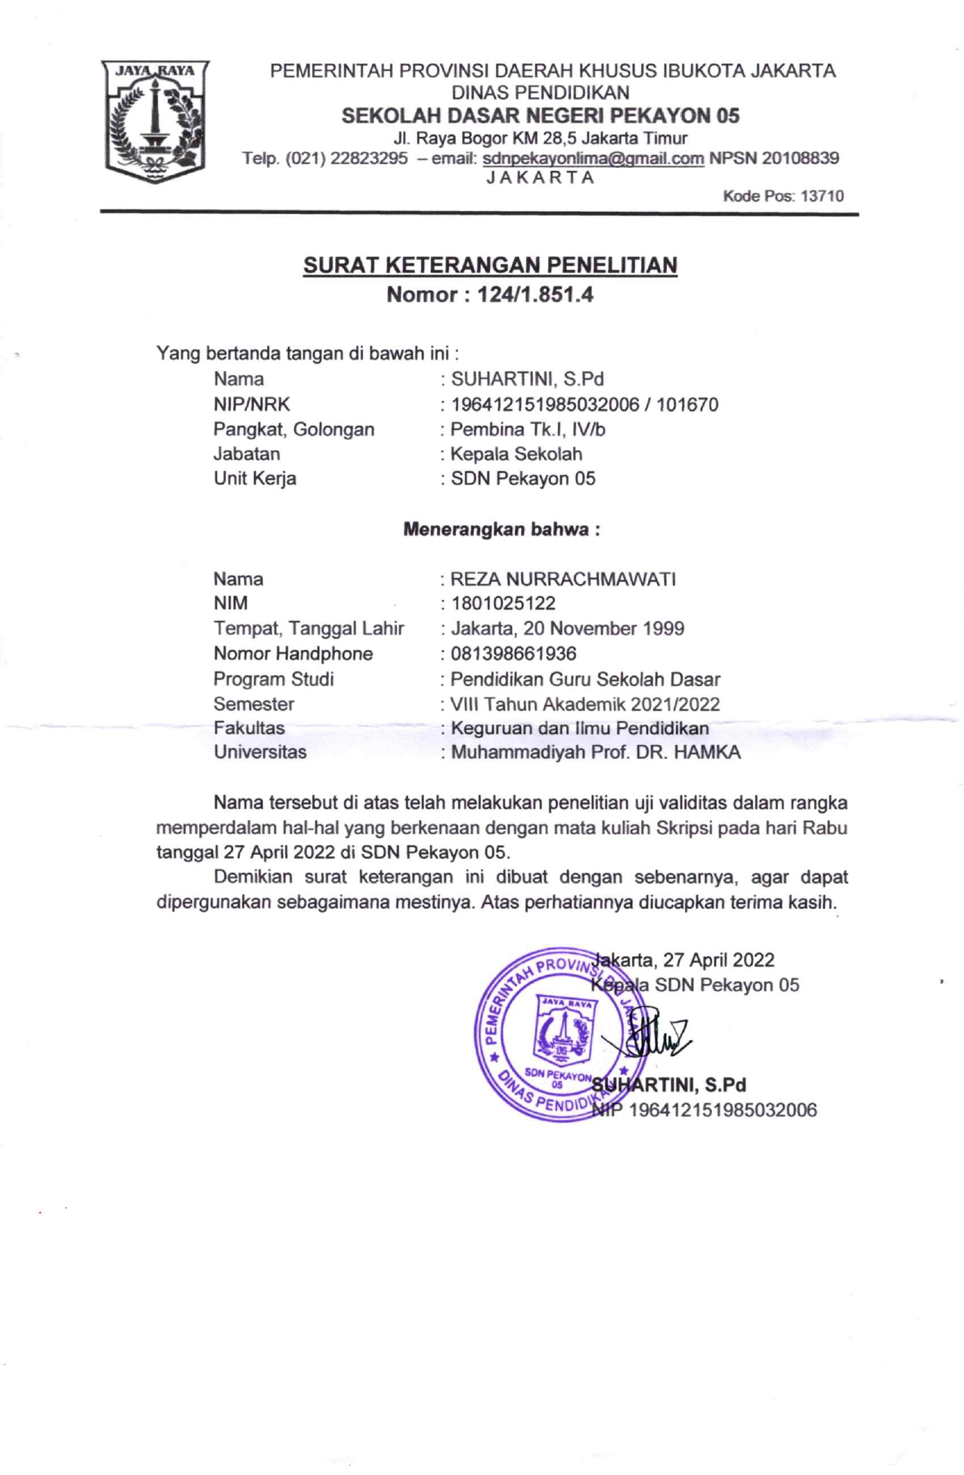
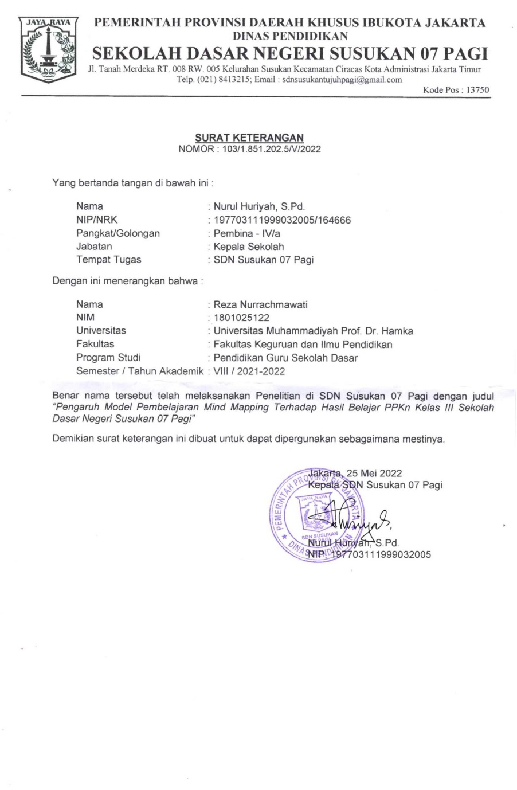
Surat Keterangan Telah Melaksanakan Penelitian

Lampiran 16 Riwayat Hidup

DAFTAR RIWAYAT HIDUP

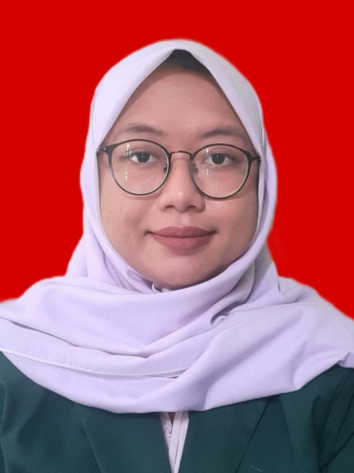

Nama : Reza Nurrachmawati
Jenis Kelamin : Perempuan
Temopat, Tanggal Lahir : Jakarta, 20 November 1999
Status : Belum Menikah
Agama : Islam
Alamat : Jalan Gandaria 1 Gang Madrasah 1 No. 24 RT 02/ RW 009, Pekayon, Pasar Rebo, Jakarta Timur
No. HP : 081398661936
Email : rezanurrachmawati92@gmail.com
Pendidikan Formal :
Nama Instansi | Tahun
TK Islam Toledo | 2004 - 2006
SD Negeri Pekayon 11 Pagi | 2006 - 2012
SMP Negeri 179 Jakarta | 2012 - 2015
SMA Swasta Budhi Warman II Jakarta | 2015 - 2018
Pendidikan Guru Sekolah Dasar – Universitas Muhammadiyah Prof. DR. HAMKA | 2018 - Sekarang

